Brioche viennoise au pavot
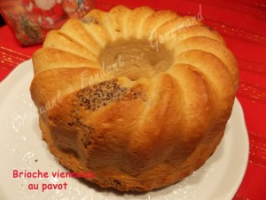 Pour 8 Croquants-Gourmands
La pâte :
- 210 g de lait
- 1 pincée de sel
- 170 g de farine
- 2,5 càc de levure sèche de boulanger (8g)
ou 35 g de levure fraîche de boulanger
- 70 g de sucre
- 50 g de beurre mou
La garniture :
- 1 œuf
- 50 g de sucre
- le jus d'1 citron
- 50 ml de crème fleurette
- 150 g de poudre de noisettes ♦
- 1 pincée de sel
- 25 g de graines de pavot
1 moule à kouglof beurré
Pas de préchauffage du four
La pâte :
Mettre dans la cuve de la MAP le lait tiède et le sel.
Couvrir avec la farine dans laquelle on cache la levure.
Saupoudrer de sucre et déposer le beurre en parcelles.
Lancer le programme "pâte". (20 minutes de pétrissage et 1 heure de levée).

La garniture :
Torréfier les noisettes, enlever le maximum de peaux avant de les mixer en poudre fine.
Monter le blanc d'œuf en neige ferme avec une cuillerée à soupe de sucre.
Mélanger le jaune d'œuf avec le reste de sucre et le jus de citron jusqu'à ce que le mélange blanchisse.
Ajouter la crème fleurette, les graines de pavot et la poudre de noisettes. Incorporer enfin le blanc d'œuf en neige.
Réserver pendant que la pâte lève.
La brioche :
Déposer la pâte sur le plan de travail fariné. Abaisser la pâte en un rectangle de 40 x 40 cm environ.
Étaler la garniture au pavot sur la pâte. Rouler la pâte sur elle-même.
Déposer la pâte dans le moule en la tassant légèrement.
Laisser lever environ 1 heure et demie : la brioche monte presque jusqu'en haut du moule.
Enfourner à four froid à 175°C (chaleur tournante) pendant 45 minutes.
Démouler et laisser refroidir sur une grille.
Déguster avec un chocolat chaud, un thé ou un café.

